свойства углепластика
Воздействием последовательной обработки лазером и плазмой CF4 на гидрофобные
Седельникова Анастасия Михайловна
Студент
«Северо-Восточный федеральный университет им. М. К. Аммосова»,
Физико-технический институт, Якутск, Россия
Email: anastasiaprokopeva60@gmail.com
Карбоновые углепластики — это полимерные композитные материалы с углеродными волокнами в качестве армирующего элемента и синтетическими смолами или термопластами в роли связующей матрицы. Углепластики широко применяются в различных отраслях промышленности – авиастроении, строительстве, медицине [1,2]. Несмотря на то, что во многих практических приложениях востребованы гидрофобные свойства поверхности карбоновые углепластики не обладают такими свойствами. [3]
Цель работы: исследование воздействия последовательной обработки лазером и плазмой CF₄ на смачивающие свойства углепластика, полученного методом вакуумной инфузии
В работе использован карбоновый углепластик, изготовленный методом вакуумной инфузии. В качестве наполнителя был использован эпоксидный клей. Обработка лазером производилась СО₂-лазером (10,6 мкм) с мощностью излучения до Р=10 Вт. Диаметр пучка лазера составлял ~0,1 мм. Скорость сканирования лазерного луча устанавливалась программным способом от 20 мм/с до 300 мм/с. Период межстрочного сканирования варьировался от 0,01 мм до 0,25 мм. Обработка в индуктивно-связанной плазме CF₄ (13,56 МГц) мощностью до 200 Вт производилась на установке “Этна-100ПТ”. Время обработки составляла до 3 мин, скорость потока газа CF₄ была 100 см³/мин.
После обработки лазером происходит уменьшение краевого угла смачивания (исходные значений были 80-90^{о}) до значений 70-80^{о} (рис.1) при условии, что не происходит деструктивных изменений поверхности, приводящих к оголению и расслаиванию карбоновых волокон. Такой эффект наблюдался при Р= 8,5 Вт и скорости сканирования v=20 мм/с. Это привело к возрастанию угла смачивания до 105^{о}С (рис. 2 а).
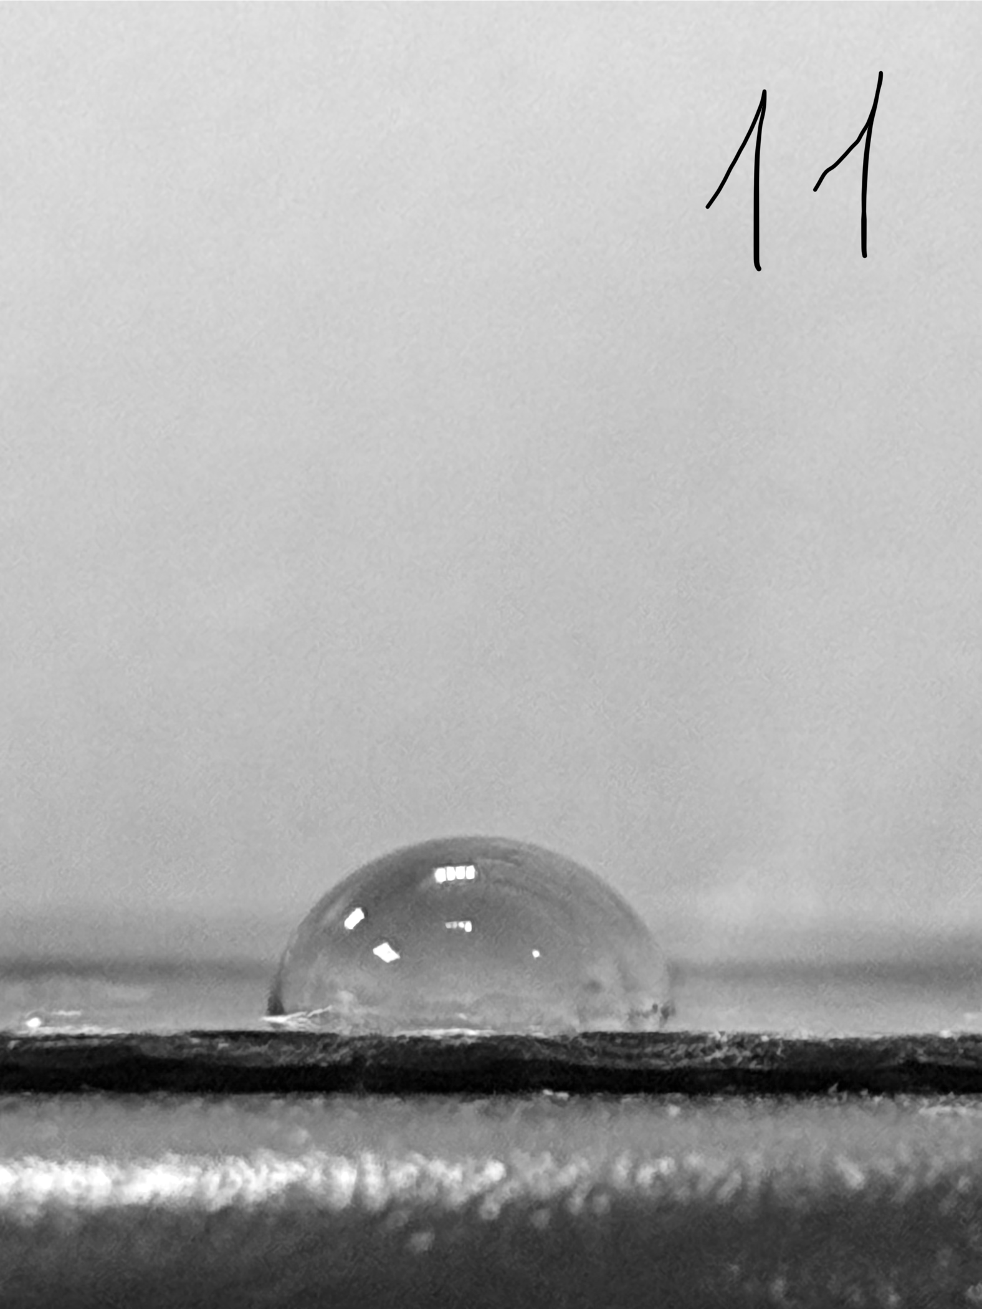
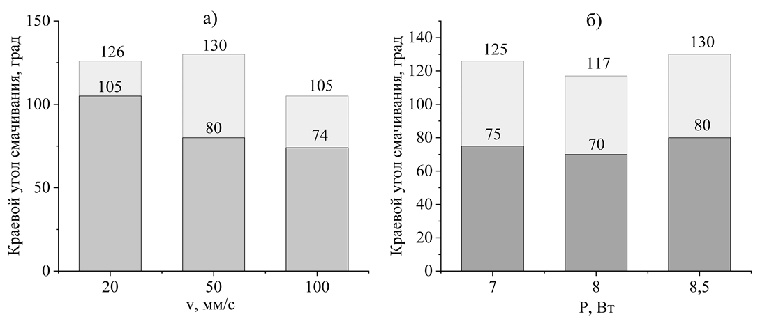
Рисунок 1 – Краевой угол смачивания на образце углепластика после обработки лазером.
Рисунок 2 – Зависимости краевых углов смачивания от скорости сканирования (а) и мощности (б) лазерного пучка до и после плазменной обработки в CF₄.
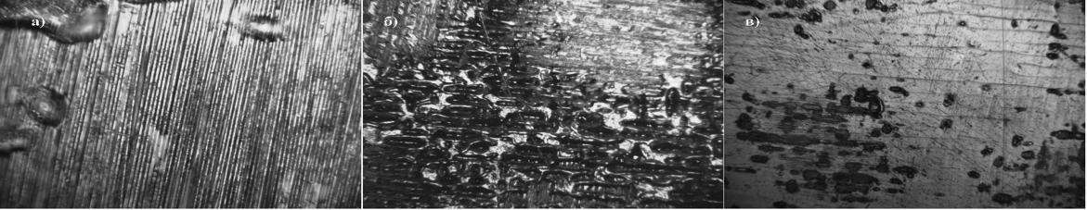
Рисунок 2 - Изображения поверхности углепластиков при увеличении ×200, облученных пучками лазера мощностью 8,5 Вт с периодом межстрочного сканирования 0,1 мм и различными скоростями прохода луча: а) 50 мм/с; б) 100 мм/с и в) 150 мм/с
Углы смачивания материалов зависят от состояния поверхности. На рисунке 2 показаны морфологии поверхности углепластика после лазерной обработки (P = 8,5 Вт и шаге сканирования d=0,1 мм). При малых скоростях сканирования (50 мм/с) лазерным лучом наблюдается обнажение волокон и видны отдельные затвердевшие капли расплава эпоксидной смолы (рис. 2 а). При увеличении скорости до 100 мм/с количество остаточной смолы значительно возрастает, предположительно за счет снижение испарения (рис. 2 б). При повышении скорости до 150 мм/с изменения состояния поверхности углепластика не происходит (рис. 2 в).
После обработки лазером, все образцы были подвергнуты воздействию плазмы CF₄ в течение 3 мин. В результате происходит смена гидрофильных свойств на гидрофобные. Измерения показали, что краевой угол смачивания возрастает до значения 130° (рис.2 и рис.3). Результаты демонстрируют, что решающим фактором повышения водоотталкивающих свойств углепластика является заключительный этап обработки, слабо зависящий от предшествующих стадий.
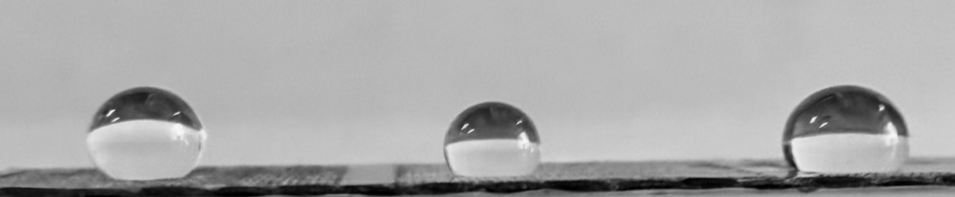
Рисунок 3 – Краевой угол смачивания на образце углепластика, обработанном лазером и плазмой CF₄.
Образцы углепластика, предварительно обработанные CO₂-лазером, демонстрируют гидрофобные свойства после последующего воздействия CF₄-плазмы. Угол смачивания после плазменной обработки увеличивается до ~130°, что на 50° превышает значения, достигнутые только после лазерной обработки. Снижение поверхностной энергии, вызванное образованием фторуглеродных связей на поверхности углепластика при взаимодействии с фтором, объясняет данный эффект.[2]

Литература
- Bhong, M. Review of composite materials and applications. Amsterdam: Elsevier. 2023.
- Неустроев Е. П., Слепцов А. А. Воздействие излучения непрерывного CO₂-лазера на смачиваемость поверхности эпоксидного углепластика // Вестник Северо-Восточного федерального университета имени М. К. Аммосова. 2026, № 1.
- Nemani, S. K. Surface modification of polymers: methods and applications. Weinheim: Wiley-VCH. 2018, №5. p.1801247.

